ОБАВЕШТЕЊЕ
Специјална понуда МТС услуга за запослене у МУП-у

Задовољство нам је да вас обавестимо да смо, у сарадњи са компанијом „Телеком Србија», за запослене у Министарству унутрашњих послова обезбедили специјалне додатне погодности за коришћење МТС ТВ услуге, МТС постпејд и интернет услуга, као и обједињених услуга у оквиру БОКС пакета.

Поменуте специјалне додатне погодности односе се на повољније услове за коришћење МТС услуга у односу на актуелну МТС понуду. Додатне погодности зависе од уговора за који се определите.

БОКС пакет - најповољнији начин коришћења услуга „Телекома“.
Обједините све ваше услуге у БОКС пакет и очекују вас додатне погодности у односу на већ актуелне промоције. Уколико се по први пут определите за бар једну од постојећих услуга које до сада нисте користили добијате две додатне месечне накнаде по цени од 1 динар. Уколико закључујете уговор за БОКС пакет са услугама које већ користите добијате једну додатну месечну накнаду по цени од 1 динар.

Примери:
За уговарање БОКС 2 пакета са новим сервисом актуелна понуда је 4 месечне накнаде за 1 динар, запослени у МУП-у добијају још 2 додатна месеца, дакле укупно 6 месеци по 1 динар.
За уговарање БОКС 3 или БОКС 4 пакета са бар једним новим сервисом актуелна понуда је 6 месечних накнада за 1 динар, запослени у МУП-у добијају још 2 додатна месеца, дакле укупно 8 месеци по 1 динар.
За уговарање пакета са постојећим сервисима за БОКС 2 запослени у МУП-у добијају 2+1, односно 3 месеца за 1 динар, а за БОКС 3 или БОКС 4 добија се 3+1, односно 4 месеца за 1 динар.

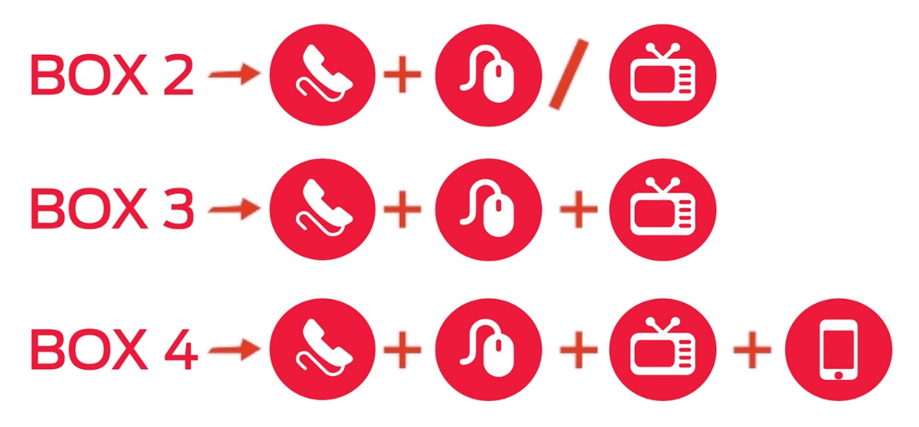

Интернет - уколико не користите интернет услугу «Телекома» и одлучите се за закључење уговора о коришћењу једног од МТС НЕТ пакета, добијате две додатне месечне накнаде по цени од 1 динар. Уколико већ користите услугу интернета и обнављате уговор, добијате једну додатну месечну накнаду по цени од 1 динар.

Пример:
За уговарање новог МТС НЕТ пакета актуелна понуда је 2 месечне накнаде за 1 динар, запослени у МУП-у добијају још 2 додатна месеца, укупно 4 месеца по 1 динар.

Постпејд - уколико не користите постпејд услугу «Телекома» и одлучите се за закључење уговора о коришћењу неке од МТС тарифа Морава, Оморика или Соко, добијате три додатне месечне накнаде по цени од 1 динар. Уколико користите постпејд услугу и обнављате уговор, добијате једну додатну месечну накнаду по цени од 1 динар.

Пример:
За уговарање нове постпејд услуге запослени у МУП-у добијају 3 месечне накнаде за 1 динар уз коришћење актуелних погодности у виду попуста током целе уговорне обавезе или куповине уређаја по субвенционисаним ценама.

Додатно, «Телеком» је за свакога од вас обезбедио специјални поклон – МТС припејд картицу која осим актуелне понуде садржи додатне погодности. Припејд картицу можете преузети у најближој МТС пословници.

Додатна погодност МТС припејд картица - Шест месеци специјалног бонус кредита за позиве у МТС мрежи у укупном износу од 6.000 динара. У МТС водичу (*100#) пронађите и активирајте овај специјални бонус и у наредних 6 месеци, на сваких 30 дана, добијаћете бонус кредит у износу од 1.000 динара који можете да искористите за позиве у МТС мрежи и то у периоду од 7 дана од дана доделе кредита.

Приликом потписивања уговора за МТС услугу и/или преузимање поклон МТС припејд картице неопходно је показати на увид:
- Потврду Министарства о радном односу или
- Потврду Министарства о радном ангажовању лица ван радног односа(уговор о привременим и повременим пословима и уговор о делу)

Све детаље актуелне МТС понуде можете погледати на адреси www.mts.rs или позивом МТС контакт центра на број 0800/100-100.

Понуде важе од 25.09.2018. године.

